Всероссийская олимпиада школьников по географии
Школьный этап олимпиады 2013-2014 учебный год
Задания для 7 класса
1. Найди лишнее:
1) гранит; 2) кварц; 3) слюда; 4) полевой шпат.
2. Какое утверждение о Земле как планете Солнечной системы является верным?
1. Земля – ближайшая к Солнцу планета.
2.Земля вращается вокруг Солнца по часовой стрелке (если смотреть со стороны Полярной звезды).
3. Земля вращается вокруг своей Оси с запада на восток, (если смотреть со стороны Северного полюса).
4. Угол наклона земной оси к плоскости орбиты составляет 23º.
3.Укажите неверное утверждение:
1)Солнце в полдень в Северном полушарии находится на юге.
2)Лишайники растут гуще с северной стороны ствола
3)Азимут отсчитывается от направления на юг против часовой стрелки
4)Прибор, с помощью которого можно ориентироваться, называется компас
4. Определите примерную высоту горы, если известно, что у ее подножия температура воздуха составила +16ºС, а на ее вершине –8ºС:
1) 1,3 км; 2) 4 км; 3) 24 км; 4) 400 м.
5.Самая низкая температура воздуха, зафиксированная на земном шаре, составляет –89,2ºС. Выберите место, где это могло быть: 1)Оймякон (Россия); 2) Северный полюс; 3)Антарктида (станция Восток) 4) о. Гренландия.
6.Расстояние на карте масштаба 1:200000 между Благовещенском и Тамбовкой, по дороге 25 см. За какое время автомобиль преодолеет это расстояние, если его скорость будет равна 100 км/час? 7. Какой пролив одновременно соединяет два океана, два моря, разделяет два материка, две части света, два полуострова, два государства? Укажите название этого пролива и парами названия объектов, которые он соединяет или разъединяет.
8.Определите, какому изображению холма горизонталями соответствует вид холма:
9.Оцените, какой из участков, обозначенных на карте цифрами 1, 2, 3, наиболее подходит для игры в футбол. Для обоснования своего ответа приведите два довода. Объясните, почему не пригодны остальные два участка.
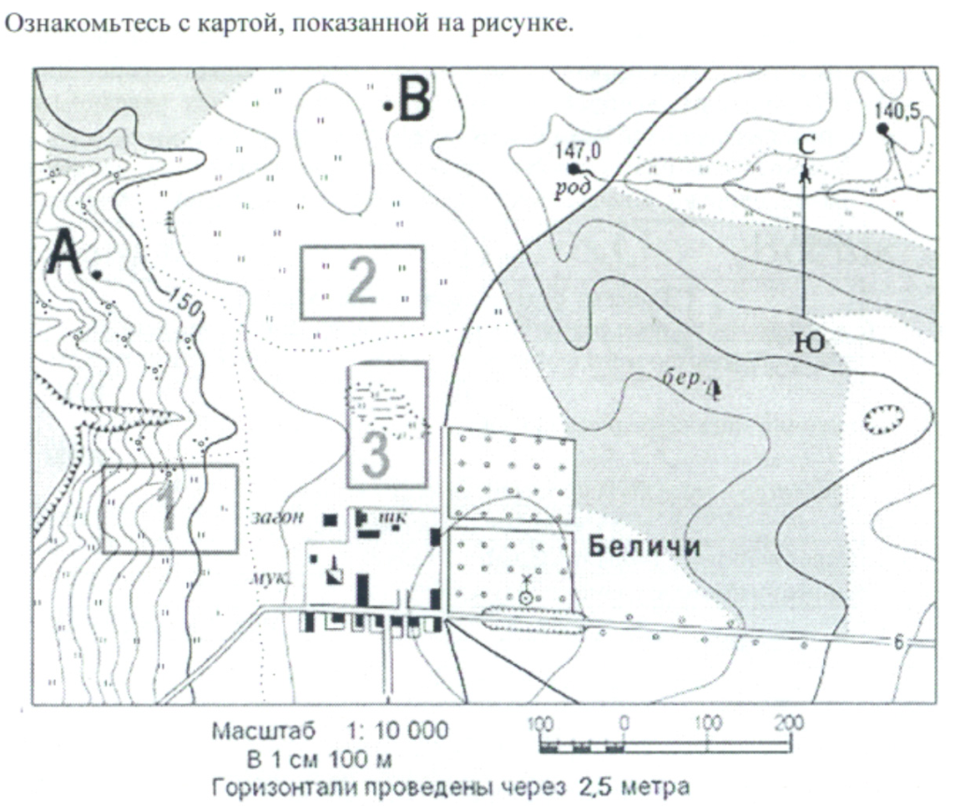
10.Почему вода в колодце, как правило, чистая, прозрачная, холодная?
11.Заполни пустующие ячейки в таблице.
Прибор | Характеристика явления, измеряемая прибором | Единица измерения, которой характеризуются измеряемая прибором величина
 |  | Румб, метр в секунду
 | Атмосферное давление
Гигрометр
Осадкомер
 |  | градус

Всероссийская олимпиада школьников по географии
Школьный этап олимпиады 2013-2014 учебный год
Задания для 8 класса
1. Укажите пару стран, НЕ имеющую с Россией общую границу:
А. Казахстан - Узбекистан; Б. Киргизия - Молдавия;
В. Армения - Белоруссия Г. Грузия – Болгария.
2.В каком из предложенных случаев географические координаты указаны верно:
А. 55⁰ с.ш. и 188⁰ в.д. Б. 91⁰ ю.ш. и 35⁰ з.д. В. 86⁰ с.ш. и 111⁰ з.д. Г. 0⁰ ш. и 190⁰ д.
3.На какой из перечисленных параллелей 22 декабря наблюдается полярная ночь?
А) 50° с.ш Б) 80° с.ш. В) 50° ю.ш. Г) 80° ю.ш.
4. Какое из следующих утверждений об атмосфере является верным?
А)В верхних слоях атмосферы давление выше, чем в тропосфере
Б)В составе атмосферы кислорода больше, чем азота
В)Ветер возникает из-за разницы атмосферного давления
Г)В эквкаториальных широтах преобладает повышенное атмосферное давление

5. Какой пролив одновременно соединяет два океана, два моря, разделяет два материка, две части света, два полуострова, два государства?Укажите название этого пролива и парами названия объектов, которые он соединяет или разъединяет.

6.Эти моря соединены между собой проливом. Глубина первого моря достигает 2211 м, другого - в 245,5 раз меньше. Второе море является самым маленьким из российских морей, площадь его в 11 раз меньше первого. У первого моря на глубинах свыше 200 м отсутствует жизнь, у второго даже на дне обитают живые организмы. Какие это моря ?

7.Готовя рекламный проспект для туристической фирмы художник постарался изобразить все уголки земного шара: он нарисовал боливийца рядом с мохнатым яком; египтянина верхом на слоне; монгола, ведущего северного оленя; бирманца, надевающего седло на верблюда; финна, расчесывающего густую шерсть ламы.Но директор фирмы не принял работу, сказав, что здесь нет ни слова правды. Что он имел в виду? Исправьте ошибки художника.
8.После того, как Вини Пух неудачно полетал на воздушном шаре за медом, он решил заняться географией. Стоит задумать над фразой: «Кажется, дождь собирается», которую он по неосторожности сказал Пяточку. Друзья рассуждали, где на земле им понадобится зонтик от дождя. Кто рассуждал правильно?
Пятачок сказал, что лучше всего махнуть в Австралию, в самый центр, в гости к мишке коале. Давление воздуха там подходящее – в тропиках высокое, осадков в избытке.
Кролик рассуждал практически: «Я известный овощевод, и мне не безразлично, будет дождь или нет. Лучше всего в Южной Америке на экваторе побывать. Говорят там ливни каждый день. Вот что значит низкое давление и поднимающийся вверх теплый воздух». «А вот мне дождик ни к чему – перья намочит, еще чихать начну. Оставаться надо здесь в Англии, а зонтик купить», - заявила Сова. «А я бы отправился на северный полюс. Летом там хорошо, и от частых дождей зонтик пригодится», - задумчиво размышлял Иа.
9.Однажды поспорили бурильщик-нефтянник, аквалангист, полярник и ...пингвин. Предмет спора: как оказаться ближе к центру Земли?
Аквалангист говорит: «Я сяду в батискаф и спущусь в Марианскую впадину, её глубина 11000 м и я окажусь ближе к центру Земли».
Полярник говорит: «Я прилечу на северный полюс и буду ближе всех к центру Земли».
Бурильщик отвечает: «Я пробурю скважину глубиной 14 км и буду ближе всех к центру Земли».
Пингвин ничего не говорит, а показывает, что он живет в Антарктиде. Известно, что высота материка Антарктида 3 км плюс высота ледового щита 4 км.
Расположите героев задачи по мере возрастания расстояния до центра Земли. Имейте в виду, что Земля имеет форму геоида, т.е. более сложного тела, чем шар или эллипсоид, имеет отклонения в виде повышений и понижений.
10.Правильное расположение поясов атмосферного давления показано на рисунке:
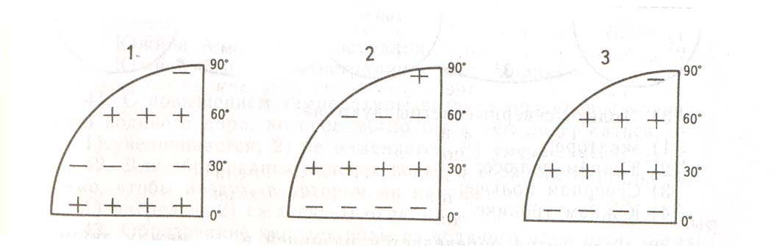

Всероссийская олимпиада школьников по географии
Школьный этап олимпиады 2013-2014 учебный год
Задания для 9 класса

1.Выберете из списка топонимы, относящиеся к России: (15 балов)
Абакан, Баскунчак, Витим, Гиндукуш, Днепр, Ереван, Женева, Зея, Иртыш, Колыма, Малоземельская тундра, Нарьян-Мар, Общий Сырт, По, Рудольфа, Саян, Тана, Уссури, Флорида, Хибины, Цимлянское, Чудское, Шпицберген, Эри, Юкатан, Якутск, и распределите их по группам:
- горы
- равнины
- реки
- озера
- города

2.Найдите ошибку в характеристике России:
А) расположена в 9 часовых зонах
Б) здесь есть участки двух древних платформ и двух геосинклинальных поясов
В) расположена в двух поясах освещенности и трех климатических поясах
Г) омывается водами 13 морей
Д) находится в двух частях света и трех полушариях
3.Эта территория стала известна русским уже в 50-е гг. XVII в., однако ее планомерное изучение началось лишь во второй четверти следующего столетия. Один из исследователей того времени дал такую обобщенную характеристику ее рельефа: «Горы от южного конца к северу непрерывным хребтом простираются и почти на две равные части разделяют землю; а от них другие горы к обоим морям лежат хребтами… Низменные места находятся только около моря, где горы от оного в отделении, и по широким долинам где между хребтами знатное расстояние…» Этот же исследователь встретил здесь интересное явление – источники, в которых «вода бьет вверх аршина на два с великим шумом».
- Назовите эту территорию
- Как называется хребет, делящий эту территорию на две половины?
- Какие моря омывают эту территорию?
- О каком интересном явлении идет речь в описании?
- Где еще в мире такое явление известно?
4.Климат в переводе с греческого языка означает «наклон». О каком наклоне идет речь?
а) О наклоне солнечных лучей в летнее время
б) Об угле падения солнечных лучей на поверхность Земли в зимнее время
в) О положении Солнца в полдень над горизонтом
г) О наклоне солнечных лучей к земной поверхности
5.Укажите верные пары «субъект РФ/ центр (столица)»:
А) республика Карелия/ Петрозаводск
Б) республика Дагестан/ Магас
В) Еврейская автономная область/ Биробиджан
Г) Амурская область/ Амурск
Д) Алтайский край/ Горноалтайск
Е) республика Хакасия/ Абакан
Ж) Забайкальский край/ Чита
6.Почему Кольский полуостров богат рудными полезными ископаемыми?
А) Поверхность подверглась воздействию всех четвертичных оледенений.
Б) В основании полуострова лежит мощный слой осадочных пород чехла древней платформы.
В) Он расположен в пределах кристаллического щита древней платформы.
Г) Полуостров давно и хорошо изучен геологами
7.Назовите крайние точки России укажите в каких субъектах РФ они расположены. (за каждый верный ответ 0,5 балла)
Крайние точки России | Название крайней точки | Субъект РФ
Северная (материковая)
Южная
Западная
Восточная

8. Установите соответствие полезных ископаемых и районов добычи в России:
Полезные ископаемые |  | Районы добычи
1 | Железная руда | А | Печерский бассейн
2 | Каменный уголь | Б | КМА
3 | Бурый уголь | В | Талнахское месторождение
4 | Медно-никелевые руды | Г | Подмосковный бассейн
5 | Природный газ | Д | Вятско-Камское месторождение
6 | Фосфориты | Е | Соликамский бассейн
7 | Калийные соли | Ж | Оренбургское месторождение
8 | Полиметаллические руды | З | Садонское месторождение
9 | Алюминиевые руды | И | Бокситогорское месторождение

9.Установите соответствие между предприятиями и городами, в которых они находятся
Первоуральск, Красноярск, Череповец, Ростов-на-Дону, Ликино-Дулево, Энгельс,
Нижний Новгород, Санкт-Петербург, Соликамск, Бийск.

Предприятия | Города
«Красное Сормово»
«Ростсельмаш»
«Уралкалий»
«Эвалар»
«ЛОМО»
«Сибтяжмаш»
«Северсталь»
«ТролЗа»
«УралТрубПром»
«ЛиАЗ»

Всероссийская олимпиада школьников по географии
Школьный этап олимпиады 2013-2014 учебный год
Задания для 10-11 класса
1.На каком острове расположены столицы двух государств.
А. Новая Гвинея.
Б. Гаити.
В. Калимантан.
Г. Самоа.
2.Выберите королевство с правильно указанной столицей:
А. Лесото – Хартум.
Б. Марокко – Рабат.
В. Кения – Найроби.
Г. Свазиленд – Претория.
3.Какая страна мира отличается нулевой рождаемостью?
4.Ребята - финны из небольшого поселка, расположенного вблизи Северного полярного круга, захотели переписываться со школьниками из других стран, живущих с ними на одной географической широте. Они отправили письма в: Норвегию, Швецию, Россию, Канаду, США. В какую страну они забыли написать?

5.Определите регион России по его краткому описанию:
Это один из крупных по размерам территории, но не большой по числу жителей экономический район России расположен в европейской части страны. Его недра богаты рудами черных и цветных металлов, углем, нефтью, природным газом. Здесь находится незамерзающий порт России. В районе расположены одна АЭС и первая в стране приливная электростанция.
6. В каком из высказываний содержится информация о процессе урбанизации?
А) С конца ХХ века началось перемещение населения из восточных регионов Российской Федерации в западные.
Б) В последние годы в Российской Федерации быстро растёт доля горожан.
В) В Российской Федерации наблюдается суженный прирост населения.
Г) В экономике большинства стран мира всё большую роль играет туризм.
7. Найдите соответствие между экономическими районами России и природными ресурсами, по которым они лидируют в Российской Федерации.
Экономический район: | Вид ресурсов
1.Западно-Сибирский | А) Нефть
2.Восточно-Сибирский | Б) Железная руда
3.Центрально-Чернозёмный | В)Гидроэнергетические ресурсы

8. Найдите соответствие между странами и их рекордами в мировой экономике:
А) Саудовская Аравия, Б) США. В) Россия, Г) Китай,
1. Лидер по добыче каменного угля; 2. Лидер по запасам, добыче и экспорту нефти; 3. Лидер по длине железных дорог, 4. Лидер по запасам, добыче и экспорту природного газа.
9. Найдите соответствие между изображенными на флагах государств мира растениями и животными и самими государствами.
Кедр, птица Фрегат, клен, лев, Шри-Ланка, Кирибати, Канада, Ливан.
10.Города Толедо, Велико-Тырново, Гнезно, Нанкин, Киото были некогда столицами государств. Назовите государства и современные столицы.
11. Однажды поспорили бурильщик-нефтянник, аквалангист, полярник и ...пингвин. Предмет спора: как оказаться ближе к центру Земли?
Аквалангист говорит: «Я сяду в батискаф и спущусь в Марианскую впадину, её глубина 11000 м и я окажусь ближе к центру Земли».
Полярник говорит: «Я прилечу на северный полюс и буду ближе всех к центру Земли».
Бурильщик отвечает: «Я пробурю скважину глубиной 14 км и буду ближе всех к центру Земли».
Пингвин ничего не говорит, а показывает, что он живет в Антарктиде. Известно, что высота материка Антарктида 3 км плюс высота ледового щита 4 км.
Расположите героев задачи по мере возрастания расстояния до центра Земли. Имейте в виду, что Земля имеет форму геоида, т.е. более сложного тела, чем шар или эллипсоид, имеет отклонения в виде повышений и понижений
12. Установите соответствие между сокращённым и полным наименованием
международных организаций:
1) НАФТА (NAFTA);
2) ФАО (FAO);
3) ОПЕК (OPEC);
4) ЮНЕСКО (UNESCO);
5) АТЭС (APEC);
6) МАГАТЭ (IAEA);
7) ИАТА (IATA);
8) СНГ (CIS);
9) ВТО (WTO);
10) НАТО (NATO).
а) Организация стран – экспортёров нефти;
б) Соглашение о североамериканской зоне свободной торговли;
в) Организация североатлантического договора;
г) Содружество независимых государств;
д) Азиатско-тихоокеанский форум экономического сотрудничества;
е) Всемирная торговая организация;
ж) Продовольственная и сельскохозяйственная организация ООН;
з) Организация Объединённых Наций по вопросам образования, науки и
культуры;
и) Международное агентство по атомной энергии;
к) Международная ассоциация воздушного транспорта.

Ключи и баллы для проверки заданий
школьного этапа Всероссийской олимпиады школьников
по географии в 2012-2014 учебном году
7класс.
№п/п | ответ | Количество баллов
1 | 1 | 1
2 | 3 | 1
3 | 3 | 1
4 | 2 | 1
5 | 3 | 1
6 | 30 минут | 1
7 | Берингов пролив.  два океана: Северный Ледовитый и Тихий;  два моря: Чукотское и Берингово;  два материка: Евразия и С.Америка;  две части света: Азия и Америка;  два полуострова: Чукотский и Аляска;  два государства: Россия и США. | 1  За каждую пару объектов 1 балл(0.5 балла за объект)  Всего 7 баллов
8 | 1-в 2-а 3-г 4-д 5-б | За каждую пару 0,5 балла. Всего 2,5 балла
9 | Подойдет участок 2 там ровная поверхность и луговая растительность, а на участке 1 склон, а участке 3 болото | 2балла
10 | Подземные воды образуются путем просачивания атмосферной влаги вглубь. При просачивании вода фильтруется и становится чистой, без примесей. С этим связана и ее прозрачность. Подземные воды находятся на некоторой глубине, а с глубиной температура пород быстро понижается. | 2балла
11 | Прибор Характеристика явления, измеряемая прибором Единица измерения, которой характеризуются измеряемая прибором величина  Флюгер направление и скорость ветра Румб, метр в секунду  Барометр атмосферное давление мм ртутного столба  Гигрометр относительная влажность воздуха %  Осадкомер количество выпавших атмосферных осадков мм  Термометр температура воздуха градус | 0,5 балла за ответ  Всего 5 баллов
 | итого | 24,5

8класс
№п/п | ответ | Количество баллов
1 | Б | 1
2 | В | 1
3 | В | 1
4 | В | 1
5 | Берингов пролив.  Два океана – Тихий и Северный Ледовитый;  два моря – Чукотское и Берингово;  два материка – Евразия и Северная Америка;  две части света – Азия и Америка;  два полуострова – Чукотский и Сьюард  два государства – Россия и США | 1  За каждую пару объектов 1 балл(0.5 балла за объект)  Всего 7 баллов
6 | Черное и Азовское | 1
7 | Боливиец с ламой  Египтянин с верблюдом  Финн с северным оленем  Монгол с яком  Бирманец со слоном | 0,5 за правильно подобранную пару  Всего 2,5 балла
8 | Прав кролик. Сова тоже не без основания собирается обзавестись зонтиком: если не уезжать из Англии, он понадобится. В тропиках же осадков мало из-за высокого давления, а на полюсе – потому что высокое давление и мало испарение. | 2
9 | Ближе всех - полярник-(6356 км- полярный радиус);  затем – бурильщик ( 6375( средний радиус)-14=6361км.);  пингвин (6356+3+4=6363км);  аквалангист (6378( экваториальный радиус) -11=6367км) | 4
10 | 2 | 1
 | итого | 21,5

9класс
№п/п | ответ | Количество баллов
1 | горы – Саяны, Хибины  равнины – Малоземельская тундра, общий Сырт  Реки – Витим, Зея, Иртыш, Колыма, Уссури.  Озера – Баскунчак. Чудское.  Города – Абакан, Нарьян-Мар, Якутск. | По 0,5 за каждый правильно подобранный объект  Всего 7 баллов
2 | В | 1
3 | - Территория – Камчатский полуостров  - Срединный хребет делит Камчатский полуостров на две части  - С запада Камчатский полуостров омывает Охотское море, а с востока – Берингово море  - Описанное явление – гейзеры  - Крупные гейзеры известны в Исландии, на о.Северный (Новая Земля), в Скалистых горах США (Йеллоустокский национальный парк) | 5
4 | Г | 1
5 | А, В, Е, Ж | Всего 2 балла  (по 0,5 балла за верную пару)
6 | В | 1
7 | Крайние точки России Название крайней точки Субъект РФ  Северная (материковая) М.Челюскин Красноярский край  Южная Г.Базардюзю Дагестан  Западная Балтийская коса, в Гданьском заливе Калининградская область  Восточная М.Дежнева Чукотский АО | По 0,5балла за каждое правильное название.  Всего 4 балла
8 | 1 – Б 2 – А 3 – Г 4 – В 5 – Ж 6 – Д 7 – Е 8 – З 9 - И | По 0,5балла за каждую правильную пару  Всего 4.5 балла
9 | Предприятия Города  «Красное Сормово» Нижний Новгород  «Ростсельмаш» Ростов-на-Дону  «Уралкалий» Соликамск  «Эвалар» Бийск  «ЛОМО» Санкт-Петербург  «Сибтяжмаш» Красноярск  «Северсталь» Череповец  «ТролЗа» Энгельс  «УралТрубПром» Первоуральск  «ЛиАЗ» Ликино-Дулево | По 0,5балла за каждую правильную пару  Всего 5 баллов
 | итого | 30.5

10-11класс
№п/п | ответ | Количество баллов
1 | Б | 1
2 | Б | 1
3 | Ватикан | 1
4 | Исландия | 1
5 | Северный экономический район | 1
6 | Б | 1
7 | 1-А; 2-В; 3-Б | По 0.5 балла за правильную пару.  Всего 1,5 балла
8 | 1-Г; 2-А; 3-Б, 4 - В | По 0.5 балла за правильную пару.  Всего 2 балла
9 | кедр - Ливан  птица фрегат - Кирибати  клен - Канада  лев - Шри-Ланка | По 0.5 балла за правильную пару.  Всего 2 балла
10 | Толедо- Мадрид(Испания),  Велико-Тырново- София(Болгария),  Гнезно - Варшава (Польша),  Нанкин-Пекин (Китай),  Киото-Токио(Япония) | По 0,5балла за каждое правильное название.  Всего 5 баллов
11 | Ближе всех - полярник-(6356 км- полярный радиус);  затем – бурильщик ( 6375( средний радиус)-14=6361км.);  пингвин (6356+3+4=6363км);  аквалангист (6378( экваториальный радиус) -11=6367км) | 4балла
12 | 1Б,2Ж,3А,4З,5Д,6И,7К,8Г,9Е,10В | По 0,5балла за каждое правильное название.  Всего 5 баллов
 | итого | 25,5

